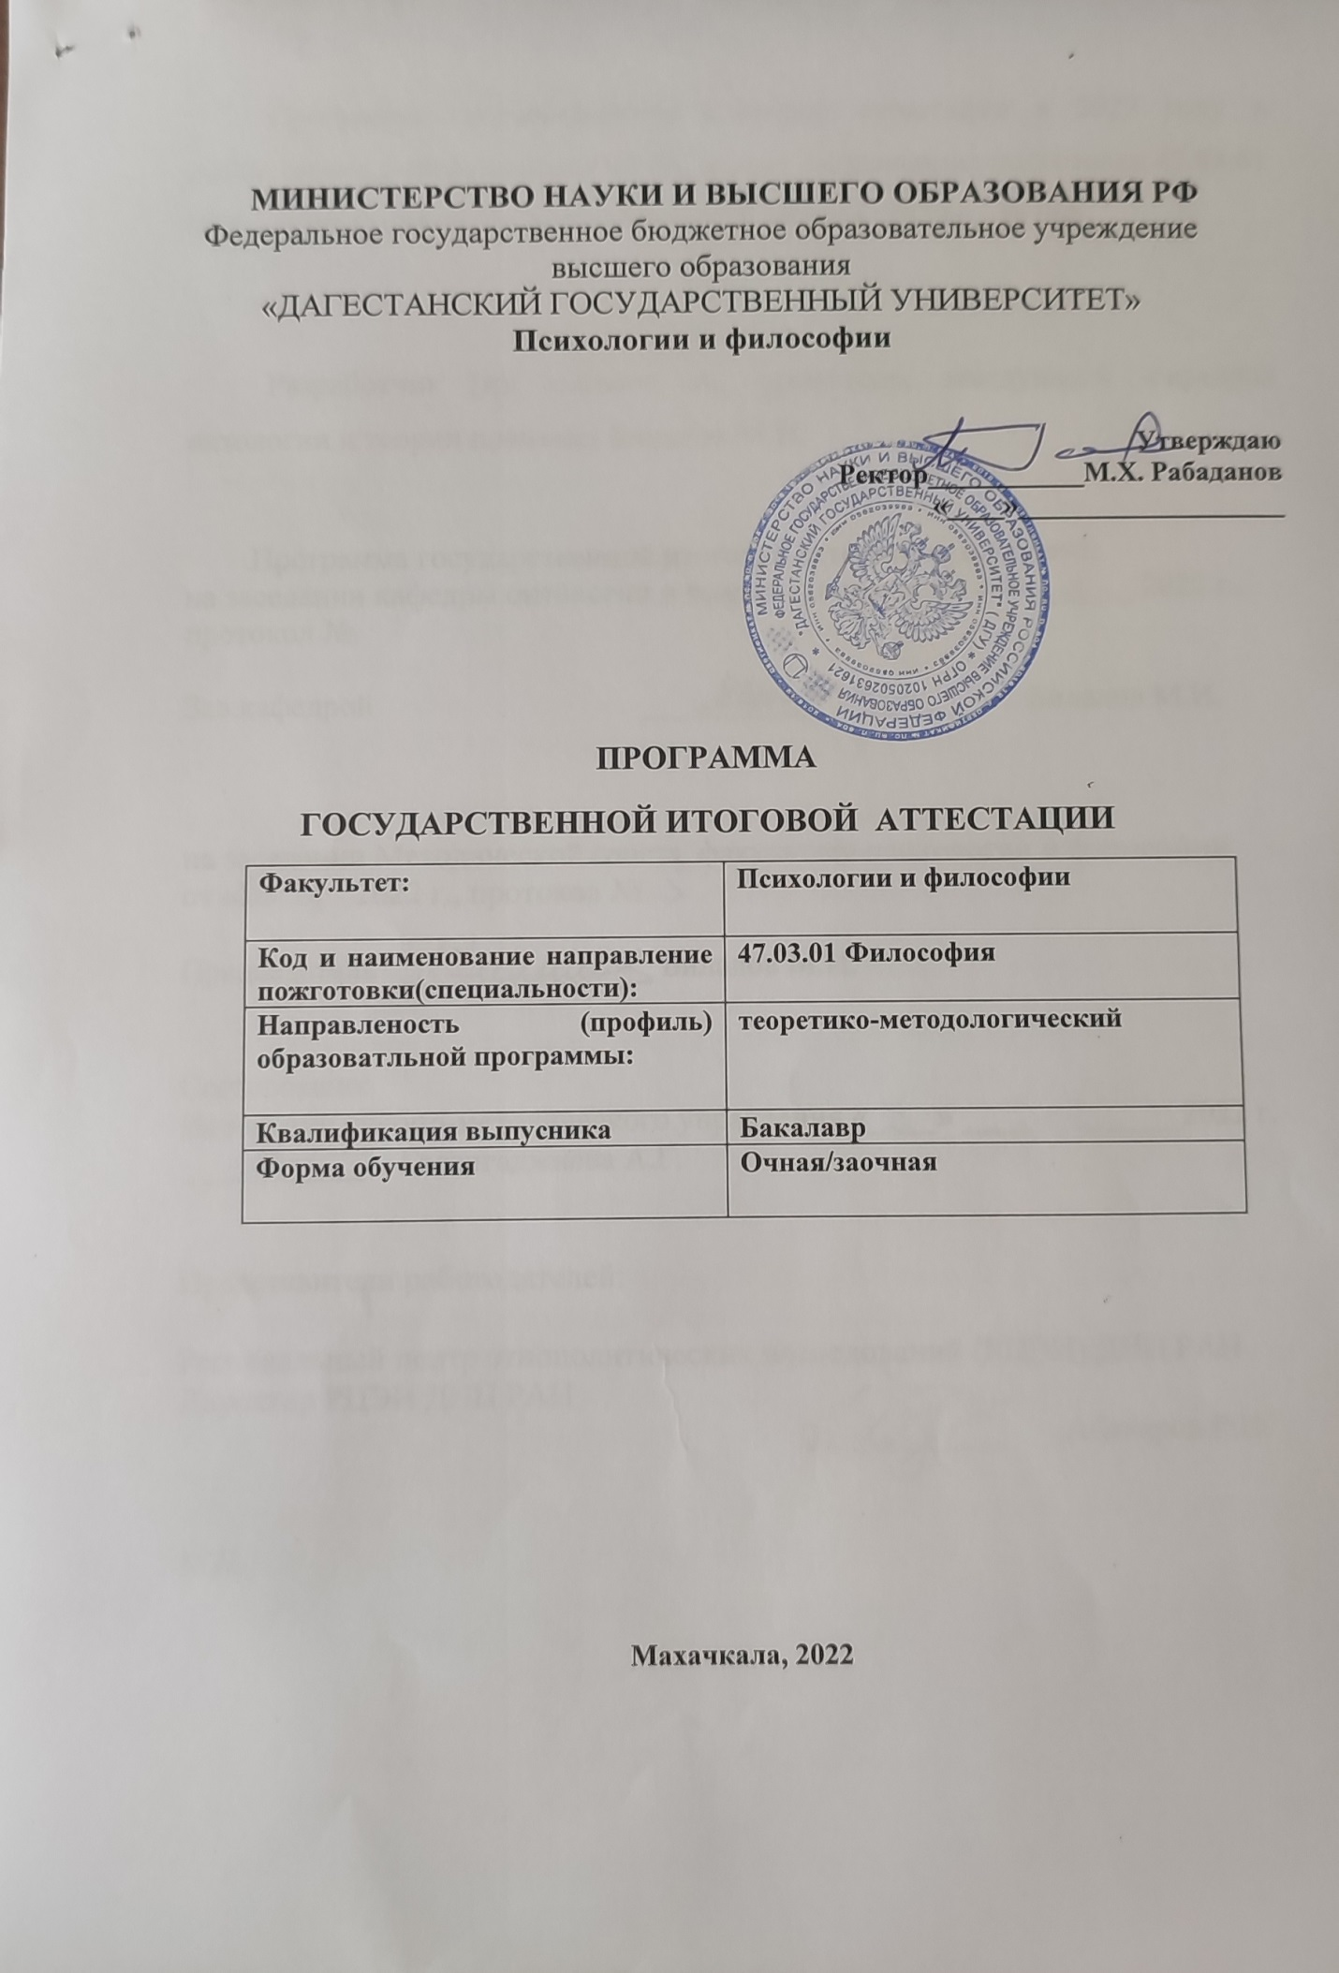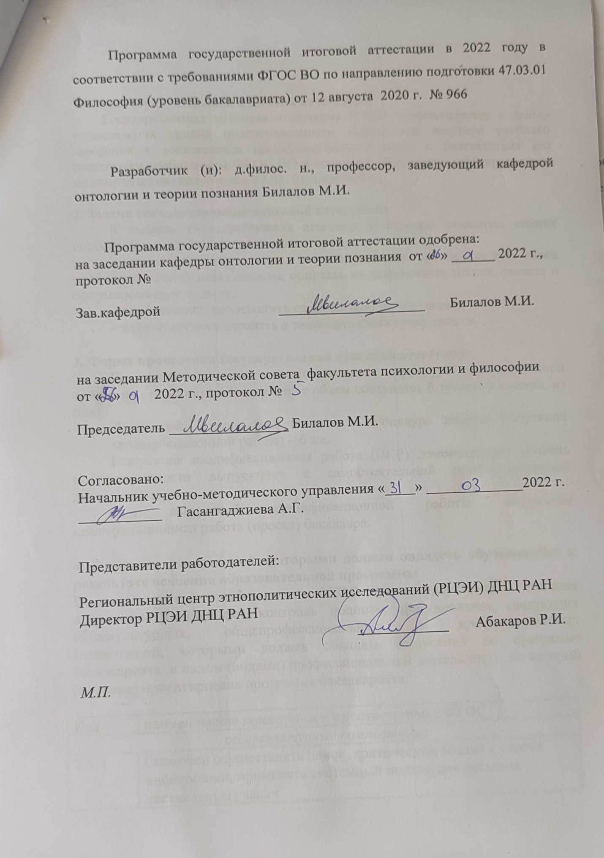

**1. Цели государственной итоговой аттестации**

Государственная итоговая аттестация (ГИА) осуществляется с целью установления уровня подготовленности выпускника высшего учебного заведения к выполнению профессиональных задач и соответствия его подготовки требованиям ФГОС ВО и основной образовательной программы по направлению подготовки 47.03. 01 Философия.

**2. Задачи государственной итоговой аттестации**

К задачам государственной итоговой аттестации относится оценка способности и умения выпускников:

– самостоятельно решать на современном уровне задачи своей профессиональной деятельности, опираясь на полученные знания, умения и сформированные навыки;

– профессионально излагать специальную информацию;

– научно аргументировать и защищать свою точку зрения.

**3. Форма проведения государственной итоговой аттестации**

Государственная итоговая аттестация в структуре образовательной программы относится к Блоку 3 и ее объем составляет 6 зачетных единиц, из них:

Подготовка к процедуре защиты и процедура защиты выпускной квалификационной работы – 6 з.е.

Выпускная квалификационная работа (ВКР) демонстрирует уровень подготовленности выпускника к самостоятельной профессиональной деятельности.

Вид выпускной квалификационной работы: выпускная квалификационная работа (проект) бакалавра.

**4. Перечень компетенций, которыми должен овладеть обучающийся в результате освоения образовательной программы**

В соответствии с требованиями ФГОС ВО государственная итоговая аттестация обеспечивает контроль полноты формирования следующих общекультурных, общепрофессиональных и профессиональных компетенций, которыми должен обладать выпускник по программе бакалавриата и видом (видами) профессиональной деятельности, на который (которые) ориентирована программа бакалавриата:

|  |  |
| --- | --- |
| Код | наименование компетенции в соответствии с ФГОС |
| *общекультурные компетенции* | |
| УК-1 | Способен осуществлять поиск, критический анализ и синтез информации, применять системный подход для решения поставленных задач |
| УК- 2 | Способен определять круг задач в рамках поставленной цели и выбирать оптимальные способы их решения, исходя из действующих правовых норм, имеющихся ресурсов и ограничений |
| УК-3 | Способен осуществлять социальное взаимодействие и реализовывать свою роль в команде |
| УК-4 | Способен осуществлять деловую коммуникацию в устной и письменной формах на государственном языке Российской Федерации и иностранном (ых) языке (ах) |
| УК-5 | Способен воспринимать межкультурное разнообразие общества в социально-историческом, этическом и философском контекстах |
| УК-6 | Способен управлять своим временем, выстраивать и реализовывать траекторию саморазвития на основе принципов образования в течение всей жизни |
| УК-7 | Способен поддерживать должный уровень физической подготовленности для обеспечения полноценной социальной и профессиональной деятельности |
| УК-8 | Способен создавать и поддерживать в повседневной жизни и в профессиональной деятельности безопасные условия жизнедеятельности для сохранения природной среды, обеспечения устойчивого развития общества, в том числе при угрозе и возникновении чрезвычайных ситуаций и военных конфликтов |
| УК-9 | Способен использовать базовые дефектологические знания в социальной и профессиональной сферах |
| УК-10 | Способен принимать обоснованные экономические решения в различных областях жизнедеятельности |
| УК-11 | Способен формировать нетерпимое отношение к коррупционному поведению |
| *общепрофессиональные компетенции* | |
| ОПК-1 | Способен применять методы и приемы логического анализа, работать с научными текстами и содержащимися в них смысловыми конструкциями |
| ОПК-2 | Способен использовать различные приемы и методы устного и письменного изложения базовых философских знаний |
| ОПК-3 | Способен использовать методики организации и ведения учебного процесса, применять их в педагогической деятельности в общеобразовательных организациях и профессиональных образовательных организациях |
| ОПК-4 | Способен понимать принципы работы современных информационных технологий и использовать их для решения задач профессиональной деятельности |
| ОПК-5 | Способен использовать различные методы научного и философского исследования в сфере своей профессиональной деятельности |
| ОПК-6 | Способен применять в сфере совей профессиональной деятельности категории и принципы онтологии и теории познания, логики, философии и методологии науки |
| ОПК-7 | Способен применять в сфере своей профессиональной деятельности категории и принципы социальной философии |
| ОПК-8 | Способен применять в сфере своей профессиональной деятельности категории, методологию исследования в области истории зарубежной и российской философии |
| ОПК-9 | Способен применять в сфере своей профессиональной деятельности категории и принципы этики, эстетики, философии религии |
| *профессиональные компетенции* | |
| ПК- 1 | Способен осуществлять педагогическую деятельность по философии и философским дисциплинам в рамках программ основного общего и среднего общего образования. |
| ПК-2 | Способен использовать возможности образовательной среды, образовательного стандарта общего образования для достижения личностных, мета-предметных и предметных результатов обучения средствами преподаваемого предмета |
| ПК-3 | Соблюдает правовые, нравственные и этические нормы, требования профессиональной этики философа и преподавателя философских дисциплин |
| ПК-4 | Способен осуществлять деятельность, соответствующей дополнительной общеобразовательной программе. |
| ПК-5 | Способность осуществлять научно-исследовательскую деятельность в составе научных коллективов, работа которых затрагивает философскую проблематику. |
| ПК-6 | Способен организовывать различные виды исследовательской деятельности с учетом возможностей образовательной организации, места жительства и историко-культурного своеобразия региона |
| ПК-7 | Способен проводить презентации, дни открытых дверей, конференции, выставки и другие научные мероприятия религиоведческой направленности, обеспечивающие связь с общественностью, родителями (законными представителями) и детьми и (или) взрослым населением, заинтересованными организациями. |
| ПК-8 | Способен организовывать исследования - эксперимент, обнаружение закономерностей, доказательство в частных и общем случаях |
| ПК-9 | Исследовать рынок дополнительных (философско) образовательных услуг |
| ПК-10 | Организация дополнительного образования детей и взрослых по одному или нескольким направлениям деятельности |

**5. Общие требования к проведению государственной итоговой аттестации**

***5.1. Требования к выпускной квалификационной работе, порядку ее выполнения и защиты***

Перечень тем ВКР должен соответствовать основным видам профессиональной деятельности – научно-исследовательской, педагогической и организационно-управленческой деятельности и одному или нескольким задачам профессиональной деятельности.

Утверждение тем ВКР, назначение научных руководителей из числа работников университета и при необходимости консультанта осуществляется приказом ректора ДГУ.

Задание по выполнению ВКР составляется руководителем и студентом и утверждается руководителем структурного подразделения. Контроль за ходом выполнения ВКР осуществляется научным руководителем.

ВКР должна содержать следующие разделы, требования к содержанию которых определяется руководителем совместно со студентом:

Титульный лист

Задание

Содержание

Введение

Основная часть

Заключение

Список использованных источников

Приложения

ВКР проходит проверку на объем заимствования. Оригинальность текста не должна быть менее 50 %. Текст ВКР, за исключением текстов ВКР содержащих сведения составляющих государственную тайну, размещаются в электронно-библиотечной системе университета.

**6. Учебно-методическое обеспечение государственной итоговой аттестации**

**6.1. Литература**

**а) основная литература:**

1. Сабиров, В. Ш. Основы философии : учебник : [12+] / В. Ш. Сабиров, О. С. Соина. – 3-е изд., стер. – Москва : ФЛИНТА, 2018. – 344 с. – Режим доступа: по подписке. – URL: <https://biblioclub.ru/index.php?page=book&id=115126> (дата обращения: 04.05.2022). – ISBN 978-5-9765-1233-7. – Текст : электронный.
2. Водяникова, И. Ф. Гносеология : учебное пособие : [16+] / И. Ф. Водяникова, Т. Б. Фатхи ; Южный федеральный университет. – Ростов-на-Дону ; Таганрог : Южный федеральный университет, 2018. – 110 с. : табл. – Режим доступа: по подписке. – URL: <https://biblioclub.ru/index.php?page=book&id=570942> (дата обращения: 04.05.2022). – ISBN 978-5-9275-2908-7. – Текст : электронный.
3. Визгин, В. П. Наука в ее истории: взгляд философа / В. П. Визгин ; ф. Р. Институт. – 2-е изд. – Москва : Языки славянской культуры (ЯСК), 2020. – 697 с. – Режим доступа: по подписке. – URL: <https://biblioclub.ru/index.php?page=book&id=619507> (дата обращения: 04.05.2022). – Библиогр. в кн. – ISBN 978-5-907290-21-1. – Текст : электронный.
4. Кричевский, А. В. Сила небытия: метафизика за пределами онтологии / А. В. Кричевский ; Российская Академия Наук, Институт философии. – Москва ; Берлин : Директ-Медиа, 2015. – 591 с. – Режим доступа: по подписке. – URL: <https://biblioclub.ru/index.php?page=book&id=429053> (дата обращения: 04.05.2022). –
5. Мороз, Е. Ф. Философия. Современная западная философия : учебное пособие : [16+] / Е. Ф. Мороз. – Москва ; Берлин : Директ-Медиа, 2021. – 128 с. – Режим доступа: по подписке. – URL: <https://biblioclub.ru/index.php?page=book&id=615674> (дата обращения: 04.05.2022). – Библиогр. в кн. – ISBN 978-5-4499-1701-0. – DOI 10.23681/615674. – Текст : электронный.
6. Аршинов, В. И. Синергетика как феномен постнеклассической науки / В. И. Аршинов. – Москва : Институт философии РАН, 1999. – 206 с. – Режим доступа: по подписке. – URL: <https://biblioclub.ru/index.php?page=book&id=62873> (дата обращения: 04.05.2022). – ISBN 5-201-02017-8. – Текст : электронный.
7. Черепанов, И. В. Аналитическая философия сознания : учебное пособие : [16+] / И. В. Черепанов ; Новосибирский государственный технический университет. – Новосибирск : Новосибирский государственный технический университет, 2018. – 106 с. – Режим доступа: по подписке. – URL: <https://biblioclub.ru/index.php?page=book&id=575184> (дата обращения: 04.05.2022). – Библиогр.: с. 95-97. – ISBN 978-5-7782-3726-1. – Текст : электронный.
8. Бажутина, Н.С. Философия языка : учебное пособие / Н.С. Бажутина. - Новосибирск : НГТУ, 2011. - 47 с. - ISBN 978-5-7782-1840-6 ; То же [Электронный ресурс]. - URL: <http://biblioclub.ru/index.php?page=book&id=228747> (04.05.2022)
9. Кравцова, Е.Д. Логика и методология научных исследований : учебноепособие Сибирский федеральный университет, 2014. - 168 с. : табл., схем. – ISBN 978-5-7638- 2946-4; То же [Электронный ресурс]. - URL: http://biblioclub.ru/index.php?page=book&id=364559 (04.05.2022).
10. Рузавин, Г.И. Методология научного познания : учебное пособие / Г.И. Рузавин. - Москва : Юнити-Дана, 2015. - 287 с. - Библиогр. в кн. - ISBN 978-5-238-00920-9 ; То же [Электронный ресурс]. - URL: <http://biblioclub.ru/index.php?page=book&id=115020> (04.05.2022).
11. Павлов, А. В. Логика и методология науки: современное гуманитарное познание и его перспективы : [16+] / А. В. Павлов. – 3-е изд., стер. – Москва : ФЛИНТА, 2021. – 343 с. : ил. – Режим доступа: по подписке. – URL: https://biblioclub.ru/index.php?page=book&id=54575 (дата обращения: 04.05.2022). – Библиогр. в кн. – ISBN 978-5-9765-0894-1. – Текст : электронный.
12. Филатов, Т. В. Основы логики и методологии науки : учебное пособие : [16+] / Т. В. Филатов. – Москва ; Берлин : Директ-Медиа, 2021. – 280 с. – Режим доступа: по подписке. – URL: https://biblioclub.ru/index.php?page=book&id=602447 (дата обращения: 04.05.2022). – Библиогр.: с. 255-257. – ISBN 978-5-4499-1260-2. – Текст : электронный
13. Кравцова, Е. Д. Логика и методология научных исследований : учебное пособие /Е. Д. Кравцова, А. Н. Городищева ; Сибирский федеральный университет. – Красноярск : Сибирский федеральный университет (СФУ), 2014. – 168 с. : табл., схем. – Режим доступа: по подписке. – URL: https://biblioclub.ru/index.php?page=book&id=364559 (дата обращения: 04.05.2022). – ISBN 978-5-7638-2946-4. – Текст : электронный.

**б) дополнительная литература:**

1. Ивин, А. А. Диалектика: зарождение, триумф и крах : [16+] / А. А. Ивин. – Изд. 2-е, испр. и доп. – Москва ; Берлин : Директ-Медиа, 2015. – 359 с. – Режим доступа: по подписке. – URL: <https://biblioclub.ru/index.php?page=book&id=274482> (дата обращения: 04.05.2022) – Библиогр. в кн. – ISBN 978-5-4475-4115-6. – DOI 10.23681/274482. – Текст : электронный.
2. Пивоев, В. М. Диалектика в свете иррациональности / В. М. Пивоев. – 2-е изд., испр. – Москва ; Берлин : Директ-Медиа, 2020. – 229 с. : табл. – Режим доступа: по подписке. – URL: <https://biblioclub.ru/index.php?page=book&id=577199> (дата обращения: 04.05.2022). – Библиогр. в кн. – ISBN 978-5-4499-0785-1. – DOI 10.23681/577199. – Текст : электронный.
3. Ивин, А. А. Диалектика: прошлое, настоящее и будущее / А. А. Ивин. – Москва ; Берлин : Директ-Медиа, 2016. – 465 с. – Режим доступа: по подписке. – URL: <https://biblioclub.ru/index.php?page=book&id=430590> (дата обращения: 04.05.2022). – Библиогр. в кн. – ISBN 978-5-4475-6922-8. – DOI 10.23681/430590. – Текст : электронный.
4. Шарков, Ф. И. Коммуникология: основы теории коммуникации : [16+] / Ф. И. Шарков. – 4-е изд. – Москва : Дашков и К°, 2018. – 488 с. : ил. – (Учебные издания для бакалавров). – Режим доступа: по подписке. – URL: <https://biblioclub.ru/index.php?page=book&id=496159> (дата обращения: 04.05.2022). – Библиогр. в кн. – ISBN 978-5-394-02089-6. – Текст : электронный.
5. Шарков, Ф. И. Интегрированные коммуникации: массовые коммуникации и медиапланирование / Ф. И. Шарков, В. Н. Бузин ; под общ. ред. Ф. И. Шаркова. – Москва : Дашков и К°, 2018. – 486 с. : ил – (Учебные издания для бакалавров). – Режим доступа: по подписке. – URL: <https://biblioclub.ru/index.php?page=book&id=112200> (дата обращения: 04.05.2022). – Библиогр. в кн. – ISBN 978-5-394-01185-6. – Текст : электронный.
6. Логика: учебник / отв. ред. Л.А. Демина. - М.: Норма: ИНФРА- М, 2019. - 224 с. <http://znanium.com/bookread2.php?book=1017567> (дата обращения: 04.05.2022). – ISBN 978-5-8268-2173-2. – Текст : электронный.
7. Навойчик, Е. Ю. Инновационное проектирование процесса преподавания истории и обществознания в школе : учебное пособие : [16+] / Е. Ю. Навойчик ; Омский государственный педагогический университет. – Омск : ОмГПУ, 2018. – 196 с. : табл. – Режим доступа: по подписке. – URL: <https://biblioclub.ru/index.php?page=book&id=616265> (дата обращения: 04.05.2022). – ISBN 978-5-8268-2173-2. – Текст : электронный.

**6.2. Интернет-ресурсы**

* + 1. ЭБС "Университетская библиотека онлайн": -<http://biblioclub.ru/>
    2. ЭБС «"Айбукс" - <http://ibooks.ru/>
    3. ЭБС «Лань» -<http://bankbook.ru/>

4. Национальная философская энциклопедия http://terme.ru/

5. Философский портал http://www.philosophy.ru

6. Портал «Социально-гуманитарное и политологическое образование» http://www.humanities.edu.ru

7. Федеральный портал «Российское образование» http://www.edu.ru/

**7. Материально-техническое обеспечение государственной итоговой аттестации**

Для проведения защиты выпускных квалификационных работ используется аудитория, оснащенная мультимедийным оборудованием для показа презентаций.

**8. Оценочные критерии для проведения государственной итоговой аттестации**

***8.1. Оценочные критерии выпускной квалификационной работы***

Оценка результата защиты выпускной квалификационной работы производится по следующим критериям:

• актуальность темы выпускной работы;

• научная новизна и практическая значимость;

• самостоятельность, творческий характер изучения темы;

• обоснованность сделанных автором выводов и предложений;

• соответствие содержания работы теме, целям и задачам, сформулированным автором;

• глубина раскрытия темы;

• грамотный стиль изложения;

• правильность оформления и полнота библиографии и научно-справочного материала;

• использование литературы на иностранных языках;

• умение ориентироваться в проблемах исследуемой темы;

• ответы выпускника на поставленные ему вопросы.

Обобщённая оценка защиты выпускной квалификационной работы определяется с учётом отзыва руководителя и оценки рецензента (при наличии).

Результаты защиты ВКР оцениваются по системе:

• оценка «отлично» выставляется за глубокое раскрытие темы, качественное оформление работы, содержательность доклада и презентации;

• оценка «хорошо» выставляется при соответствии вышеперечисленным критериям, но при наличии в содержании работы и её оформлении небольших недочётов или недостатков в представлении результатов к защите;

• оценка «удовлетворительно» выставляется за неполное раскрытие темы, выводов и предложений, носящих общий характер, отсутствие наглядного представления работы и затруднения при ответах на вопросы;

• оценка «неудовлетворительно» выставляется за слабое и неполное раскрытие темы, несамостоятельность изложения материала, выводы и предложения, носящие общий характер, отсутствие наглядного представления работы и ответов на вопросы.

***8.3. Оценочные средства государственной итоговой аттестации***

Показатели достижения результатов обучения при прохождении государственной итоговой аттестации, обеспечивающие определение соответствия (или несоответствия) индивидуальных результатов государственной итоговой аттестации студента поставленным целям и задачам (основным показателям оценки результатов итоговой аттестации) и компетенциям, приведены в таблице.

|  |  |  |  |
| --- | --- | --- | --- |
| код | наименование компетенции в соответствии с ФГОС | Сформированные компетенции и показатели оценки результатов | |
| Государственный экзамен | Подготовка и защита ВКР |
| УК-1 | Способен осуществлять поиск, критический анализ и синтез информации, применять системный подход для решения поставленных задач |  | Подготовка и защита ВКР, раздел в ВКР |
| УК- 2 | Способен определять круг задач в рамках поставленной цели и выбирать оптимальные способы их решения, исходя из действующих правовых норм, имеющихся ресурсов и ограничений |  | Подготовка и защита ВКР, раздел в ВКР |
| УК-3 | Способен осуществлять социальное взаимодействие и реализовывать свою роль в команде |  | Подготовка и защита ВКР, раздел в ВКР |
| УК-4 | Способен осуществлять деловую коммуникацию в устной и письменной формах на государственном языке Российской Федерации и иностранном (ых) языке (ах) |  | Подготовка и защита ВКР, раздел в ВКР |
| УК-5 | Способен воспринимать межкультурное разнообразие общества в социально-историческом, этическом и философском контекстах |  | Подготовка и защита ВКР, раздел в ВКР |
| УК-6 | Способен управлять своим временем, выстраивать и реализовывать траекторию саморазвития на основе принципов образования в течение всей жизни |  | Подготовка и защита ВКР, раздел в ВКР |
| УК-7 | Способен поддерживать должный уровень физической подготовленности для обеспечения полноценной социальной и профессиональной деятельности |  | Подготовка и защита ВКР, раздел в ВКР |
| УК-8 | Способен создавать и поддерживать в повседневной жизни и в профессиональной деятельности безопасные условия жизнедеятельности для сохранения природной среды, обеспечения устойчивого развития общества, в том числе при угрозе и возникновении чрезвычайных ситуаций и военных конфликтов |  | Подготовка и защита ВКР, раздел в ВКР |
| УК-9 | Способен использовать базовые дефектологические знания в социальной и профессиональной сферах |  | Подготовка и защита ВКР, раздел в ВКР |
| УК-10 | Способен принимать обоснованные экономические решения в различных областях жизнедеятельности |  | Подготовка и защита ВКР, раздел в ВКР |
| УК-11 | Способен формировать нетерпимое отношение к коррупционному поведению |  | Подготовка и защита ВКР, раздел в ВКР |
| ОПК-1 | Способен применять методы и приемы логического анализа, работать с научными текстами и содержащимися в них смысловыми конструкциями |  | Подготовка и защита ВКР, раздел в ВКР |
| ОПК-2 | Способен использовать различные приемы и методы устного и письменного изложения базовых философских знаний |  | Подготовка и защита ВКР, раздел в ВКР |
| ОПК-3 | Способен использовать методики организации и ведения учебного процесса, применять их в педагогической деятельности в общеобразовательных организациях и профессиональных образовательных организациях |  | Подготовка и защита ВКР, раздел в ВКР |
| ОПК-4 | Способен понимать принципы работы современных информационных технологий и использовать их для решения задач профессиональной деятельности |  | Подготовка и защита ВКР, раздел в ВКР |
| ОПК-5 | Способен использовать различные методы научного и философского исследования в сфере своей профессиональной деятельности |  | Подготовка и защита ВКР, раздел в ВКР |
| ОПК-6 | Способен применять в сфере совей профессиональной деятельности категории и принципы онтологии и теории познания, логики, философии и методологии науки |  | Подготовка и защита ВКР, раздел в ВКР |
| ОПК-7 | Способен применять в сфере своей профессиональной деятельности категории и принципы социальной философии |  | Подготовка и защита ВКР, раздел в ВКР |
| ОПК-8 | Способен применять в сфере своей профессиональной деятельности категории, методологию исследования в области истории зарубежной и российской философии |  | Подготовка и защита ВКР, раздел в ВКР |
| ОПК-9 | Способен применять в сфере своей профессиональной деятельности категории и принципы этики, эстетики, философии религии |  | Подготовка и защита ВКР, раздел в ВКР |
| ПК- 1 | Способен осуществлять педагогическую деятельность по философии и философским дисциплинам в рамках программ основного общего и среднего общего образования. |  | Подготовка и защита ВКР, раздел в ВКР |
| ПК-2 | Способен использовать возможности образовательной среды, образовательного стандарта общего образования для достижения личностных, мета-предметных и предметных результатов обучения средствами преподаваемого предмета |  | Подготовка и защита ВКР, раздел в ВКР |
| ПК-3 | Соблюдает правовые, нравственные и этические нормы, требования профессиональной этики философа и преподавателя философских дисциплин |  | Подготовка и защита ВКР, раздел в ВКР |
| ПК-4 | Способен осуществлять деятельность, соответствующей дополнительной общеобразовательной программе. |  | Подготовка и защита ВКР, раздел в ВКР |
| ПК-5 | Способность осуществлять научно-исследовательскую деятельность в составе научных коллективов, работа которых затрагивает философскую проблематику. |  | Подготовка и защита ВКР, раздел в ВКР |
| ПК-6 | Способен организовывать различные виды исследовательской деятельности с учетом возможностей образовательной организации, места жительства и историко-культурного своеобразия региона |  | Подготовка и защита ВКР, раздел в ВКР |
| ПК-7 | Способен проводить презентации, дни открытых дверей, конференции, выставки и другие научные мероприятия религиоведческой направленности, обеспечивающие связь с общественностью, родителями (законными представителями) и детьми и (или) взрослым населением, заинтересованными организациями. |  | Подготовка и защита ВКР, раздел в ВКР |
| ПК-8 | Способен организовывать исследования - эксперимент, обнаружение закономерностей, доказательство в частных и общем случаях |  | Подготовка и защита ВКР, раздел в ВКР |
| ПК-9 | Исследовать рынок дополнительных (философско) образовательных услуг |  | Подготовка и защита ВКР, раздел в ВКР |
| ПК-10 | Организация дополнительного образования детей и взрослых по одному или нескольким направлениям деятельности |  | Подготовка и защита ВКР, раздел в ВКР |

***8.3.2 Примерная тематика выпускных квалификационных работ***

**Часть 1 - ОНТОЛОГИЯ**

1.Онтология и натурфилософия: традиция и современность

1. Классические проблемы онтологии.
2. Кризис онтологизма в истории философии, тезис о "смерти метафизики"
3. Соотношение бытия и реальности в различных философских

концепциях.

1. Специфика категории бытия в религии, теологии, идеалистических

и материалистических философских системах

1. Понятие бытия и его интерпретации.
2. Бытие как экзистенциальная проблема.
3. «Бытие» в учениях исламских философов.
4. О соотношении понятий «мир», «универсум», «бытие».
5. Проблема субстанции в истории философии. Монизм, дуализм,

плюрализм.

1. Фундаментальная роль категории «материя» в системе философского

материализма.

1. Философское понятие материи и естественнонаучные представления

о ее свойствах

1. Эволюция понятия движения в истории философии.
2. Отражение как всеобщее свойство материи.
3. Проблема генезиса человеческого сознания.

# Часть 2 - ГНОСЕОЛОГИЯ

1. Основные направления в гносеологии
2. Проблема классификации форм познавательной деятельности: обыденно-практическое, игровое, мифологическое, художественно – образное, религиозное, философское.
3. Вера как конструктивный компонент познания.
4. Познание, как производная от практики форма деятельности.
5. Культурно-экзистенциальные измерения познавательного процесса.
6. Индивидуальный и коллективный, трансцендентальный и эмпирический субъект познания.
7. Постепенная включенность субъективной деятельности в «тело» знания – существенная черта науки XX века.
8. Включенность объекта в контекст культуры и истории.
9. Диалектика объекта и субъекта познания.
10. Социальная природа знака и значения.
11. Созерцание как всеобщая и необходимая форма чувственного конструирования знания.
12. Рациональное познание (абстрактное мышление) как качественно новая ступень отражения действительности и его социальная обусловленность.
13. Идея как гносеологический идеал и форма разрешений противоречий.
14. Фундаментальные операции познавательной деятельности: отражение, репрезентация, интерпретация, конвенция.
15. Воображение, память, интуиция, фантазия и их роль в творчестве.
16. Единство интуитивного и дискурсивного в познании.
17. Приоритетное значение понимания в гуманитарном познании.
18. Классическая концепция истины, ее основные положения и их ограниченность.
19. Объективность истины и принцип активности субъекта в познании.
20. Истина как процесс.
21. Проблема истины в социальном познании.
22. Диалектико-материалистическое понимание практики как решающего критерия истины.
23. Гносеологический статус внеэмперичеких критериев истины.
24. Теория корреспонденции в позитивизме и постпозитивизме.
25. Специфика познания социальных явлений.
26. Зависимость эмпирического познания от концептуальных предпосылок.
27. Формы знания на эмпирическом и теоретическом уровнях: научный факт, эмпирический закон, гипотеза, идея, принцип, знаковая модель, теория.
28. Сущность, структура и функции теории.
29. Гносеология как учение о сущности познавательной деятельности, ее предпосылках, условиях адекватности.
30. Фундаментальные положения диалектико-материалистической теории познания.
31. Диалектика индивидуального и социального в познании.
32. Трансформация объекта и идеала объективности в современной (постнеклассической) науке.
33. Образ и знак, их взаимосвязь.
34. Основные семиотические концепции значения.
35. Основные подходы к пониманию: как осмысление, интерпретация, смыслопорождение.
36. Исторические традиции в трактовке понимания.
37. Научное понятие как форма деятельности, его объективность и предметность.
38. Эмпирический и теоретический уровни научного познания, их различение по предмету и формам знания.

**Часть 3 - МЕТОДОЛОГИЯ**

1. Существует ли логика открытия?

2. Эвристические методы в научной познании.

3. Роль парадигмы в науке.

4. Гипотеза как форма развития научного знания.

1. «Мозговой штурм» как эвристический метод познания.
2. Интерпретация как метод научного познания.
3. Системный метод познания в науке.
4. Продуктивное воображение и когнитивное творчество в науке.
5. Современная научная картина мира.
6. Case studies ( Кейс стадис) как метод исследования в социально- гуманитарных науках.
7. Постструктурализм и метод деконструкции культурных текстов.
8. Социальный эксперимент и его особенности.
9. Генезис научного эксперимента.

**Часть 4 - ДИАЛЕКТИКА**

Основные исторические типы диалектики.

* 1. Специфика действия закона перехода количественных изменений в

качественные и обратно в общественной жизни.

* 1. Проблема противоречия в современном социальном познании.
  2. Проблема противоречия в материалистической диалектике.
  3. Категория формы в «Капитале» Маркса.
  4. Сущность и закон.
  5. Причинность и функциональность
  6. Методологическая роль категории причинности в познании и

практике.

* 1. Фатализм и волюнтаризм в понимании общественного развития.
  2. Принцип конкретности.
  3. Принцип объективности.
  4. Принцип развития.
  5. Принцип историзма.
  6. Принцип системности.

**9. Методические рекомендации для подготовки к государственной итоговой аттестации**

Программа государственной итоговой аттестации, включая программы государственных экзаменов и (или) требования к выпускным квалификационным работам и порядку их выполнения, критерии оценки результатов сдачи государственных экзаменов и (или) защиты выпускных квалификационных работ, утвержденные университетом, а также порядок подачи и рассмотрения апелляций доводятся до сведения студентов не позднее, чем за шесть месяцев до начала государственной итоговой аттестации в соответствии с графиком учебного процесса.

Университет утверждает перечень тем выпускных квалификационных работ, предлагаемых студентам (далее – перечень тем), и доводит его до сведения студентов не позднее, чем за 6 месяцев до даты начала ГИА в соответствии с графиком учебного процесса.

По письменному заявлению студента (нескольких студентов, выполняющих выпускную квалификационную работу совместно) университет может предоставить студенту (студентам) возможность подготовки и защиты выпускной квалификационной работы по теме, предложенной студентом (студентами), в случае обоснованности целесообразности ее разработки для практического применения в соответствующей области профессиональной деятельности или на конкретном объекте профессиональной деятельности.

Общие требования к структуре и оформлению ВКР определены в локальном нормативном акте ДГУ - «Положении о порядке проведения государственной итоговой аттестации по образовательным программам высшего образования – программам бакалавриата, программам специалитета и программам магистратуры в Дагестанском государственном университете».

**10. Особенности организации государственной итоговой аттестации инвалидов и лиц с ограниченными возможностями здоровья**

Реализуемая ОПОП предусматривает возможность обучения инвалидов и лиц с ограниченными возможностями здоровья.

Программа государственной итоговой аттестации для инвалидов и лиц с ограниченными возможностями здоровья разрабатывается руководителем ОПОП индивидуально, согласовывается со студентом, представителем возможного работодателя – эксперта. При выборе темы ВКР учитываются рекомендации медико-социальной экспертизы относительно возможных условий и видов труда.

При проведении государственной итоговой аттестации обеспечивается соблюдение следующих общих требований:

Проведение государственной итоговой аттестации для лиц с ограниченными возможностями здоровья в одной аудитории совместно с обучающимися, не имеющими ограниченных возможностей здоровья, если это не создает трудностей для обучающихся при прохождении государственной итоговой аттестации;

Пользование необходимыми обучающимся техническими средствами при прохождении государственной итоговой аттестации с учетом их индивидуальных особенностей;

По письменному заявлению обучающегося с ограниченными возможностями здоровья продолжительность защиты ВКР может быть увеличена по отношению к установленной продолжительности.

Продолжительность выступления обучающегося при защите выпускной квалификационной работы - не более чем на 15 минут.